Alueprofiili Loviisa (Kunnat)
Diakin karttasovellus 2023-03-01 20:30:55
Tämä asiakirja on tuotettu automaattisesti Diakin karttasovelluksen avulla 2023-03-01 20:30:55. Asiakirjan tiedot perustuvat THL:n Sotkanet-indikaattoripalvelun tietoihin, joihin on yhdistetty Tilastokeskuksen tilasto- ja paikkatietoaineistoja. Tarkempaa tieto indikaattoreista ja metodologiasta löydät sovelluksen Lisätietoja-osiosta.
Alueprofiili sisältää aina kaikkien osoittimien tiedot sekä valitulta alueelta että alueen rajanaapureista. Lisäksi alueprofiilissa esitetään kunkin osoittimen korkein ja matalin arvo. Tiedot esitetään taulukkoina, karttakuvioina sekä aikasarjakuvioina, joista näkee kunkin osoittimen kehityksen 2010-luvulla sekä valitulla alueella että sen naapureissa. Raportin lopussa on tiedot pienituloisuudesta ja työttömyydestä kaikilta alueen postinumeroalueilta.
Tässä raportissa tarkastellaan tasolla Kunnat aluetta Loviisa. Lisäksi tarkastelussa ovat rajanaapurit: Askola, Kouvola, Lapinjärvi, Loviisa, Myrskylä, Pyhtää ja Porvoo.
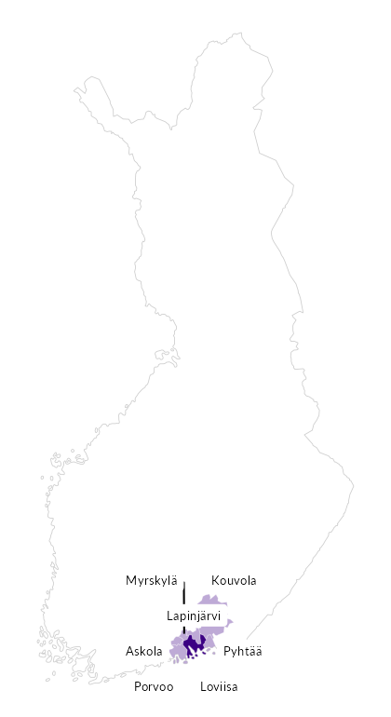

Summamuuttujat
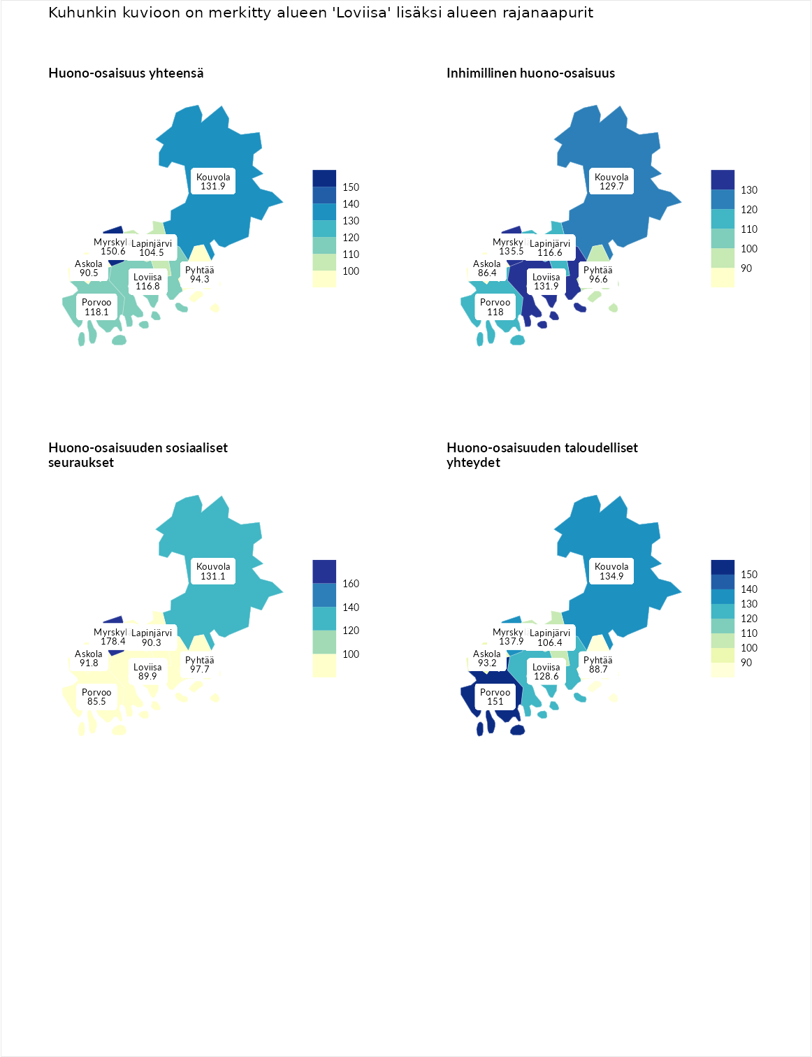

Huono-osaisuus yhteensä
aluenimi | arvo | asema
Tuusniemi (korkein arvo) | 187.5 | 1
Myrskylä (naapuri) | 150.6 | 13
Kouvola (naapuri) | 131.9 | 45
Porvoo (naapuri) | 118.1 | 91
Loviisa (valittu) | 116.8 | 93
Lapinjärvi (naapuri) | 104.5 | 134
Pyhtää (naapuri) | 94.3 | 175
Askola (naapuri) | 90.5 | 189
Luoto (matalin arvo) | 31.7 | 293

Inhimillinen huono-osaisuus
aluenimi | arvo | asema
Lahti (korkein arvo) | 189.7 | 1
Myrskylä (naapuri) | 135.5 | 39
Loviisa (valittu) | 131.9 | 45
Kouvola (naapuri) | 129.7 | 50
Porvoo (naapuri) | 118.0 | 81
Lapinjärvi (naapuri) | 116.6 | 85
Pyhtää (naapuri) | 96.6 | 150
Askola (naapuri) | 86.4 | 195
Luoto (matalin arvo) | 37.9 | 293

Huono-osaisuuden sosiaaliset seuraukset
aluenimi | arvo | asema
Tuusniemi (korkein arvo) | 217.9 | 1
Myrskylä (naapuri) | 178.4 | 4
Kouvola (naapuri) | 131.1 | 51
Pyhtää (naapuri) | 97.7 | 152
Askola (naapuri) | 91.8 | 171
Lapinjärvi (naapuri) | 90.3 | 177
Loviisa (valittu) | 89.9 | 180
Porvoo (naapuri) | 85.5 | 200
Luoto (matalin arvo) | 28.1 | 293

Huono-osaisuuden taloudelliset yhteydet
aluenimi | arvo | asema
Merikarvia (korkein arvo) | 272.5 | 1
Porvoo (naapuri) | 151.0 | 36
Myrskylä (naapuri) | 137.9 | 57
Kouvola (naapuri) | 134.9 | 61
Loviisa (valittu) | 128.6 | 74
Lapinjärvi (naapuri) | 106.4 | 139
Askola (naapuri) | 93.2 | 187
Pyhtää (naapuri) | 88.7 | 201
Luoto (matalin arvo) | 29.0 | 293
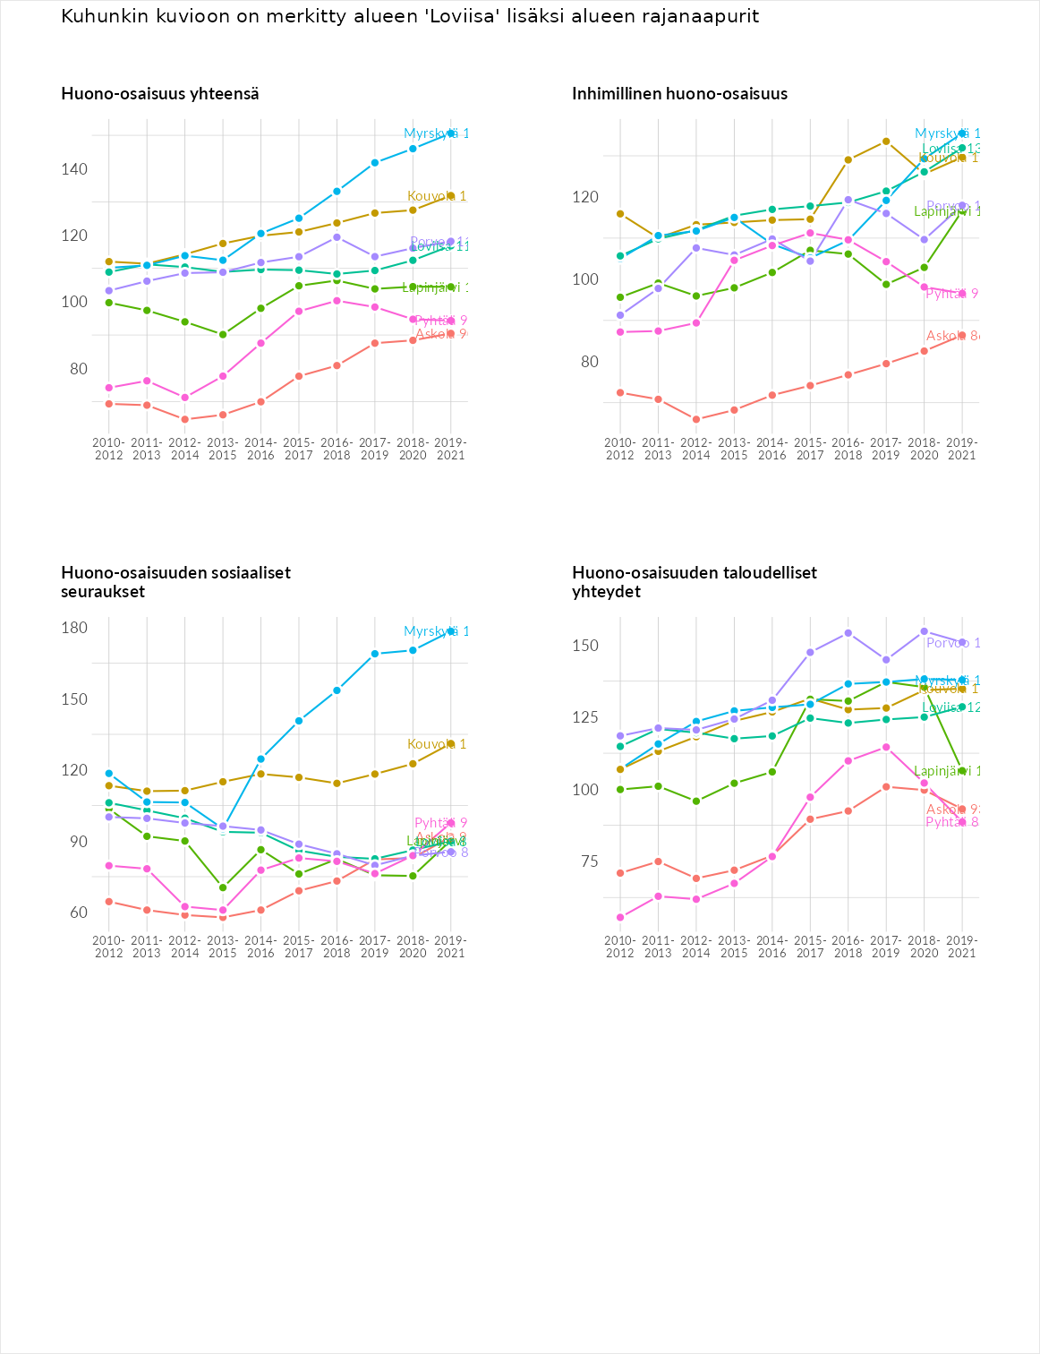

Inhimillinen huono-osaisuus
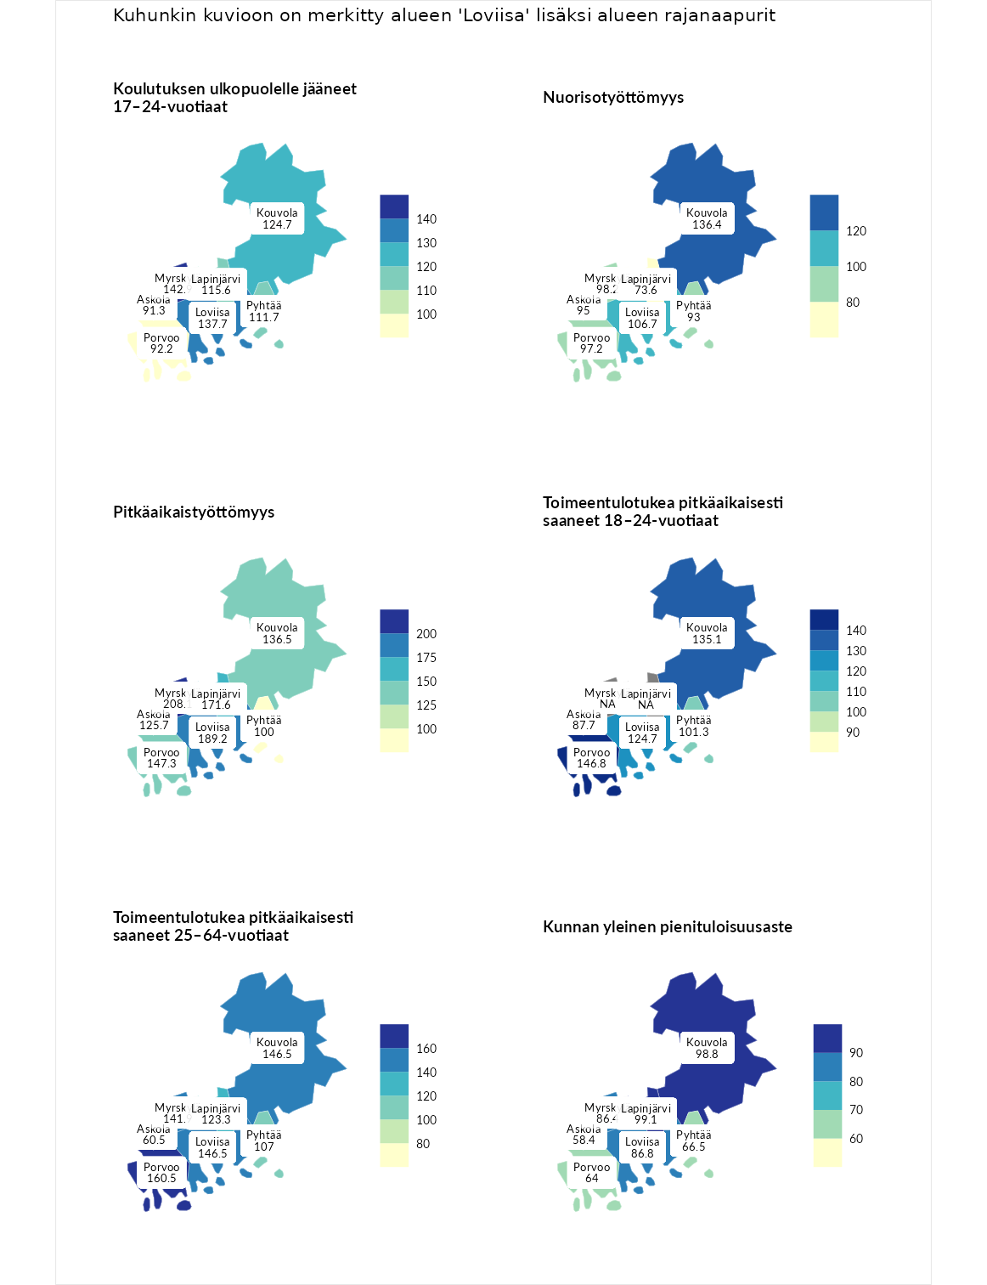

Koulutuksen ulkopuolelle jääneet 17–24-vuotiaat
aluenimi | arvo | asema
Kivijärvi (korkein arvo) | 217.3 | 1
Myrskylä (naapuri) | 142.9 | 23
Loviisa (valittu) | 137.7 | 30
Kouvola (naapuri) | 124.7 | 50
Lapinjärvi (naapuri) | 115.6 | 85
Pyhtää (naapuri) | 111.7 | 102
Porvoo (naapuri) | 92.2 | 170
Askola (naapuri) | 91.3 | 172
Masku (matalin arvo) | 40.7 | 285

Nuorisotyöttömyys
aluenimi | arvo | asema
Outokumpu (korkein arvo) | 205.2 | 1
Kouvola (naapuri) | 136.4 | 32
Loviisa (valittu) | 106.7 | 114
Myrskylä (naapuri) | 98.2 | 145
Porvoo (naapuri) | 97.2 | 149
Askola (naapuri) | 95.0 | 151
Pyhtää (naapuri) | 93.0 | 164
Lapinjärvi (naapuri) | 73.6 | 237
Hailuoto (matalin arvo) | 0.0 | 279

Pitkäaikaistyöttömyys
aluenimi | arvo | asema
Ilomantsi (korkein arvo) | 233.8 | 1
Myrskylä (naapuri) | 208.1 | 6
Loviisa (valittu) | 189.2 | 12
Lapinjärvi (naapuri) | 171.6 | 22
Porvoo (naapuri) | 147.3 | 51
Kouvola (naapuri) | 136.5 | 70
Askola (naapuri) | 125.7 | 92
Pyhtää (naapuri) | 100.0 | 147
Närpiö (matalin arvo) | 17.6 | 293

Toimeentulotukea pitkäaikaisesti saaneet 18–24-vuotiaat
aluenimi | arvo | asema
Tuusniemi (korkein arvo) | 280.5 | 1
Porvoo (naapuri) | 146.8 | 32
Kouvola (naapuri) | 135.1 | 45
Loviisa (valittu) | 124.7 | 55
Pyhtää (naapuri) | 101.3 | 81
Askola (naapuri) | 87.7 | 101
Mustasaari (matalin arvo) | 25.3 | 164

Toimeentulotukea pitkäaikaisesti saaneet 25–64-vuotiaat
aluenimi | arvo | asema
Kotka (korkein arvo) | 325.6 | 1
Porvoo (naapuri) | 160.5 | 49
Kouvola (naapuri) | 146.5 | 64
Loviisa (valittu) | 146.5 | 65
Myrskylä (naapuri) | 141.9 | 77
Lapinjärvi (naapuri) | 123.3 | 97
Pyhtää (naapuri) | 107.0 | 124
Askola (naapuri) | 60.5 | 243
Hailuoto (matalin arvo) | 0.0 | 285

Kunnan yleinen pienituloisuusaste
aluenimi | arvo | asema
Juuka (korkein arvo) | 157.0 | 1
Lapinjärvi (naapuri) | 99.1 | 152
Kouvola (naapuri) | 98.8 | 153
Loviisa (valittu) | 86.8 | 191
Myrskylä (naapuri) | 86.4 | 195
Pyhtää (naapuri) | 66.5 | 247
Porvoo (naapuri) | 64.0 | 255
Askola (naapuri) | 58.4 | 265
Rusko (matalin arvo) | 33.9 | 293
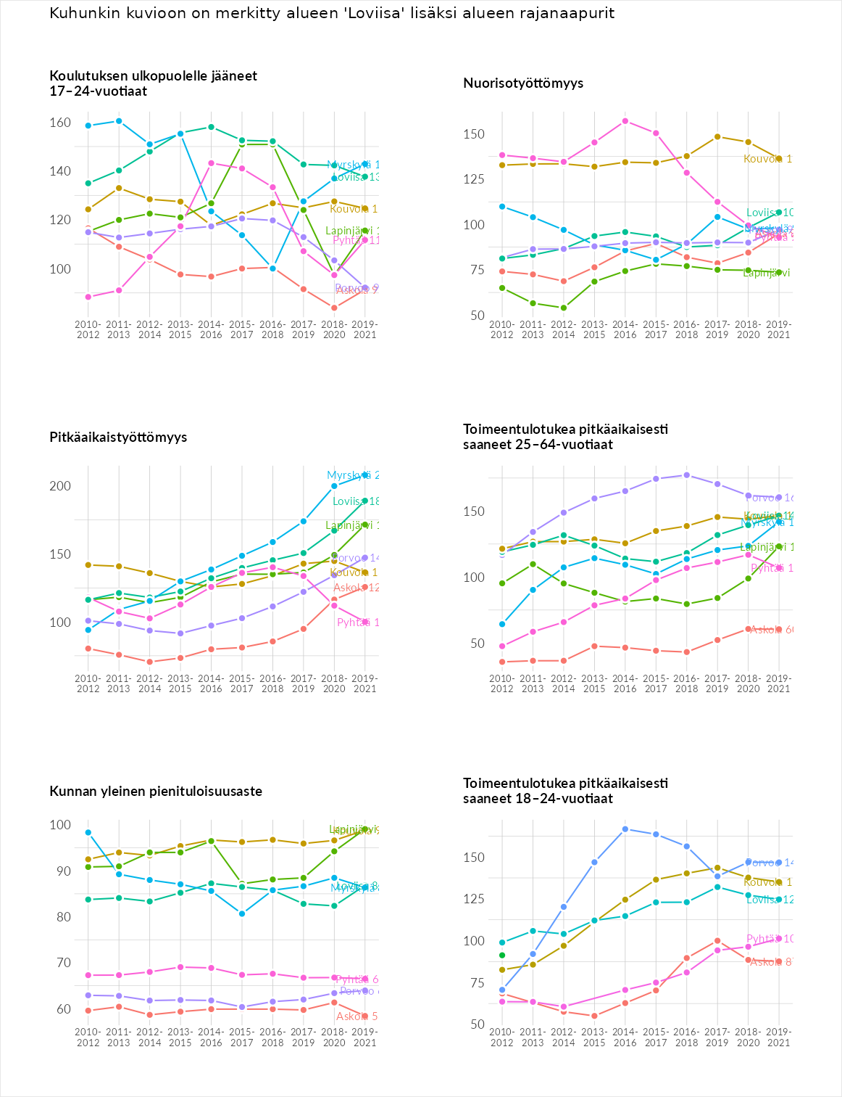

Huono-osaisuuden sosiaaliset seuraukset
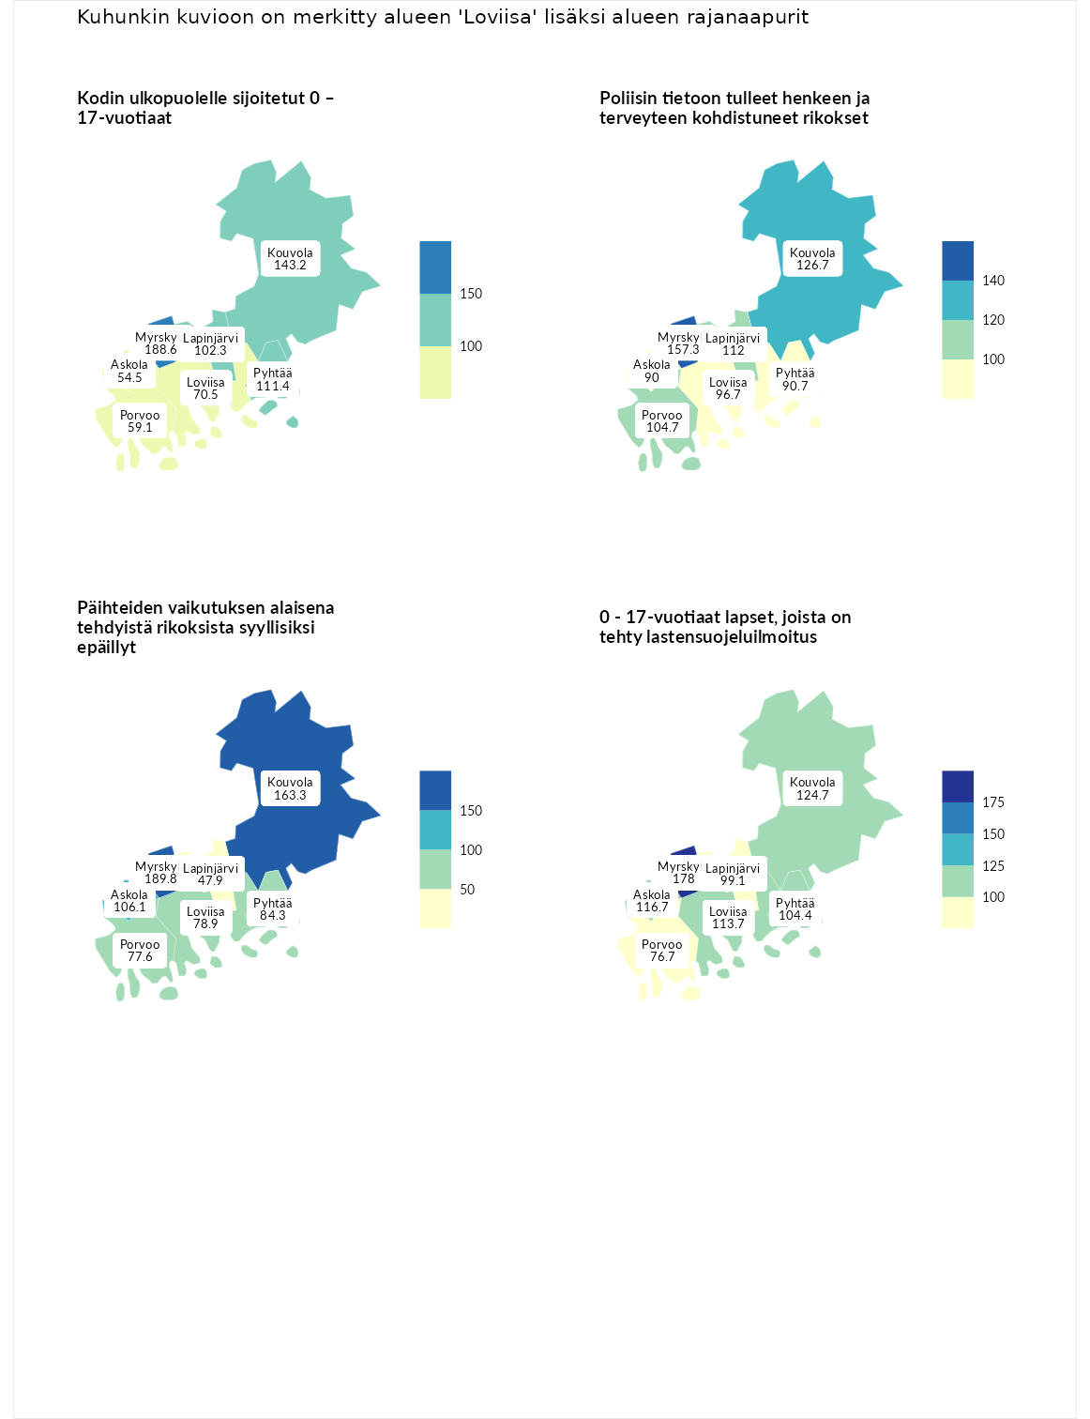

Kodin ulkopuolelle sijoitetut 0 – 17-vuotiaat
aluenimi | arvo | asema
Tuusniemi (korkein arvo) | 463.6 | 1
Myrskylä (naapuri) | 188.6 | 16
Kouvola (naapuri) | 143.2 | 58
Pyhtää (naapuri) | 111.4 | 104
Lapinjärvi (naapuri) | 102.3 | 124
Loviisa (valittu) | 70.5 | 194
Porvoo (naapuri) | 59.1 | 224
Askola (naapuri) | 54.5 | 230
Enonkoski (matalin arvo) | 0.0 | 257

Poliisin tietoon tulleet henkeen ja terveyteen kohdistuneet rikokset
aluenimi | arvo | asema
Puolanka (korkein arvo) | 227.3 | 1
Myrskylä (naapuri) | 157.3 | 29
Kouvola (naapuri) | 126.7 | 73
Lapinjärvi (naapuri) | 112.0 | 114
Porvoo (naapuri) | 104.7 | 132
Loviisa (valittu) | 96.7 | 151
Pyhtää (naapuri) | 90.7 | 172
Askola (naapuri) | 90.0 | 175
Hailuoto (matalin arvo) | 0.0 | 287

Päihteiden vaikutuksen alaisena tehdyistä rikoksista syyllisiksi epäillyt
aluenimi | arvo | asema
Kemi (korkein arvo) | 347.6 | 1
Myrskylä (naapuri) | 189.8 | 11
Kouvola (naapuri) | 163.3 | 28
Askola (naapuri) | 106.1 | 126
Pyhtää (naapuri) | 84.3 | 199
Loviisa (valittu) | 78.9 | 212
Porvoo (naapuri) | 77.6 | 220
Lapinjärvi (naapuri) | 47.9 | 280
Luoto (matalin arvo) | 17.6 | 293

0 - 17-vuotiaat lapset, joista on tehty lastensuojeluilmoitus
aluenimi | arvo | asema
Vaala (korkein arvo) | 189.0 | 1
Myrskylä (naapuri) | 178.0 | 5
Kouvola (naapuri) | 124.7 | 56
Askola (naapuri) | 116.7 | 79
Loviisa (valittu) | 113.7 | 92
Pyhtää (naapuri) | 104.4 | 128
Lapinjärvi (naapuri) | 99.1 | 154
Porvoo (naapuri) | 76.7 | 243
Maalahti (matalin arvo) | 33.0 | 293
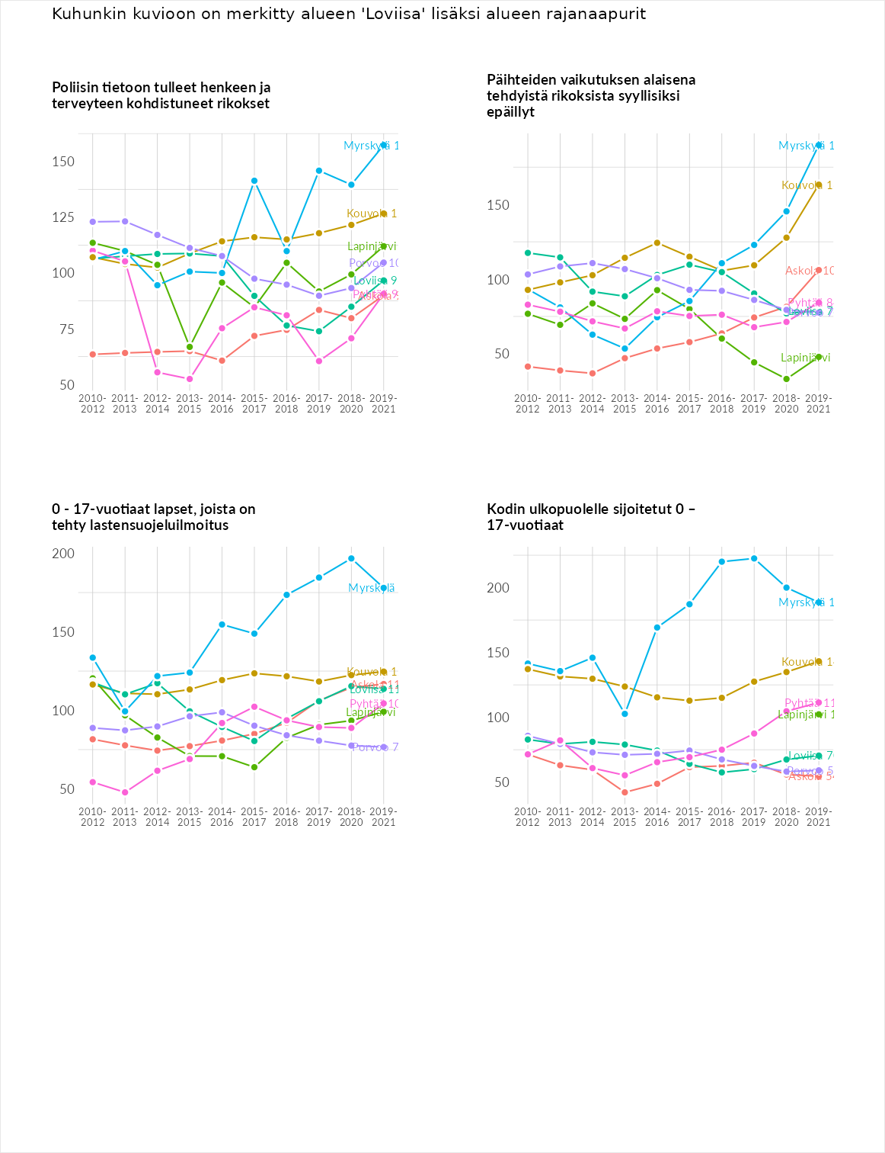

Huono-osaisuuden taloudelliset yhteydet
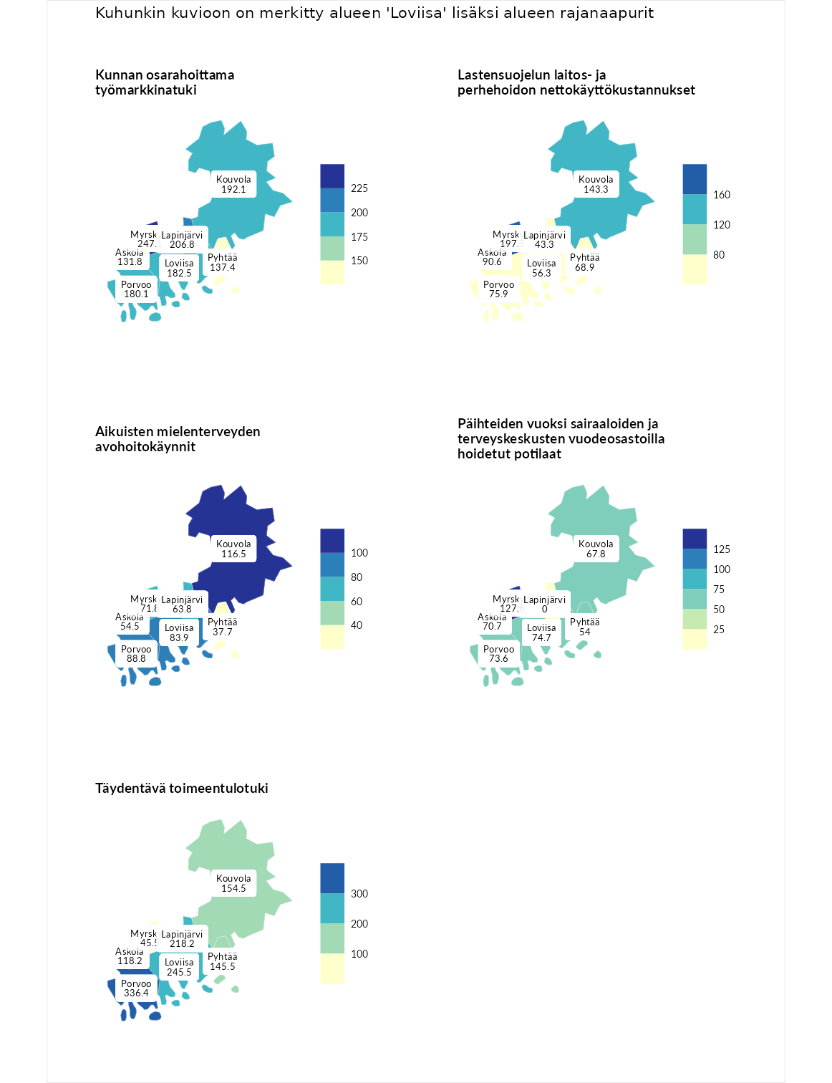

Kunnan osarahoittama työmarkkinatuki
aluenimi | arvo | asema
Lahti (korkein arvo) | 300.3 | 1
Myrskylä (naapuri) | 247.1 | 5
Lapinjärvi (naapuri) | 206.8 | 12
Kouvola (naapuri) | 192.1 | 18
Loviisa (valittu) | 182.5 | 26
Porvoo (naapuri) | 180.1 | 30
Pyhtää (naapuri) | 137.4 | 77
Askola (naapuri) | 131.8 | 80
Luoto (matalin arvo) | 5.9 | 293

Lastensuojelun laitos- ja perhehoidon nettokäyttökustannukset
aluenimi | arvo | asema
Tuusniemi (korkein arvo) | 304.1 | 1
Myrskylä (naapuri) | 197.5 | 14
Kouvola (naapuri) | 143.3 | 52
Askola (naapuri) | 90.6 | 165
Porvoo (naapuri) | 75.9 | 192
Pyhtää (naapuri) | 68.9 | 208
Loviisa (valittu) | 56.3 | 222
Lapinjärvi (naapuri) | 43.3 | 241
Siikainen (matalin arvo) | -179.0 | 293

Aikuisten mielenterveyden avohoitokäynnit
aluenimi | arvo | asema
Lapinlahti (korkein arvo) | 559.0 | 1
Kouvola (naapuri) | 116.5 | 105
Porvoo (naapuri) | 88.8 | 183
Loviisa (valittu) | 83.9 | 198
Myrskylä (naapuri) | 71.8 | 228
Lapinjärvi (naapuri) | 63.8 | 249
Askola (naapuri) | 54.5 | 263
Pyhtää (naapuri) | 37.7 | 278
Lempäälä (matalin arvo) | 15.9 | 293

Päihteiden vuoksi sairaaloiden ja terveyskeskusten vuodeosastoilla hoidetut potilaat
aluenimi | arvo | asema
Pelkosenniemi (korkein arvo) | 258.6 | 1
Myrskylä (naapuri) | 127.6 | 72
Loviisa (valittu) | 74.7 | 206
Porvoo (naapuri) | 73.6 | 207
Askola (naapuri) | 70.7 | 212
Kouvola (naapuri) | 67.8 | 222
Pyhtää (naapuri) | 54.0 | 245
Enonkoski (matalin arvo) | 0.0 | 273
Lapinjärvi (naapuri) | 0.0 | 283

Täydentävä toimeentulotuki
aluenimi | arvo | asema
Merikarvia (korkein arvo) | 1009.1 | 1
Porvoo (naapuri) | 336.4 | 9
Loviisa (valittu) | 245.5 | 25
Lapinjärvi (naapuri) | 218.2 | 38
Kouvola (naapuri) | 154.5 | 62
Pyhtää (naapuri) | 145.5 | 75
Askola (naapuri) | 118.2 | 104
Myrskylä (naapuri) | 45.5 | 260
Pukkila (matalin arvo) | 9.1 | 293
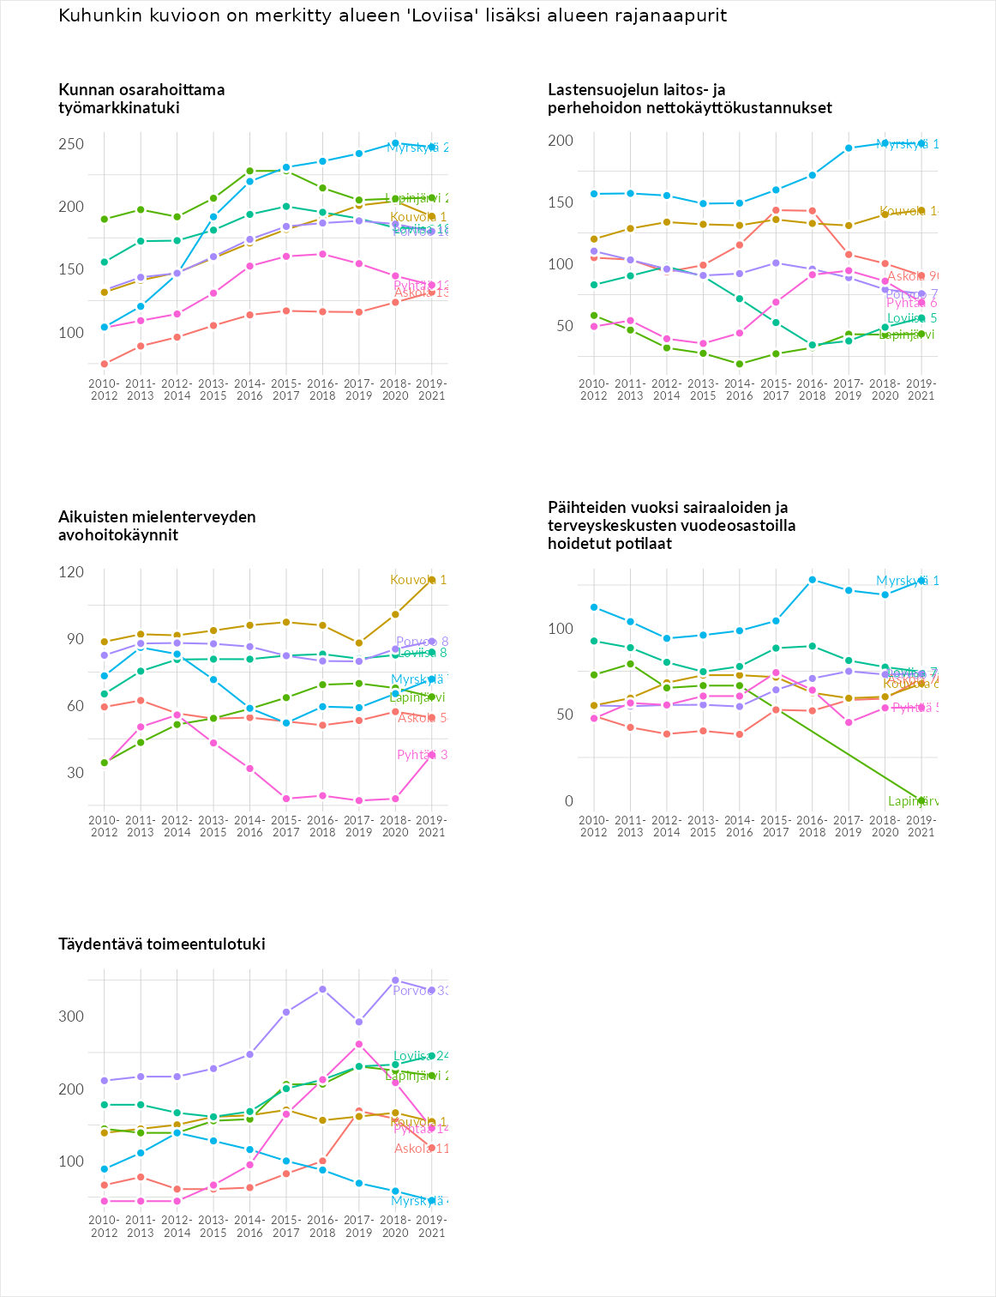

Postinumeroaluekohtaiset tiedot
aluekoodi | aluenimi | Kokonaislukema | Alimpaan tuloluokkaan kuuluvat taloudet | Alimpaan tuloluokkaan kuuluvat täysi-ikäiset | Työttömät | Peruskoulutuksen omaavat
07940 | Määrlahti | 151.4 | 156.7 | 98.6 | 204.2 | 146.2
07750 | Isnäs | 115.0 | 93.9 | 105.8 | 137.2 | 123.1
07970 | Ruotsinpyhtää Keskus | 114.7 | 95.9 | 72.4 | 168.7 | 122.0
07960 | Ahvenkoski | 114.3 | 98.8 | 80.8 | 169.9 | 107.7
07910 | Valko | 109.8 | 93.1 | 93.1 | 128.6 | 124.3
07780 | Härkäpää | 109.6 | 92.3 | 110.9 | 120.1 | 114.9
07900 | Loviisa Keskus | 109.3 | 111.3 | 87.4 | 117.7 | 121.1
07990 | Ruotsinkylä-Koskisto | 107.4 | 92.1 | 124.9 | 109.2 | 103.5
07720 | Malmgård | 106.8 | 102.5 | 128.4 | 72.6 | 123.7
07980 | Kuninkaankylä | 105.4 | 109.9 | 95.1 | 114.7 | 101.8
07945 | Kuggom | 98.4 | 90.1 | 93.7 | 97.7 | 112.3
07920 | Etelä-Harju | 96.9 | 81.4 | 86.7 | 111.6 | 108.0
07930 | Pernaja Kirkonkylä | 96.1 | 86.3 | 81.4 | 113.2 | 103.6
07955 | Tesjoki | 95.2 | 80.6 | 88.2 | 92.8 | 119.1
07880 | Liljendal Keskus | 92.9 | 102.1 | 98.6 | 62.5 | 108.6
07870 | Skinnarby | 89.4 | 79.0 | 91.1 | 84.9 | 102.7
07700 | Koskenkylän saha-alue | 84.8 | 68.1 | 75.8 | 95.4 | 99.8
07890 | Mickelspiltom | 82.3 | 75.8 | 102.4 | 54.6 | 96.4
07740 | Gammelby | 78.3 | 71.8 | 77.6 | 68.7 | 95.3
